第十五届中国研究生电子设计竞赛

技术论文

论文题目：

基于RVSTAR开发板的智能家居控制系统

参赛单位：华中科技大学

队伍名称：CTRL+C队

指导老师：何顶新老师

参赛队员：陆亮亮 杨胜嵘 盛姜聪

完成时间：2020年 7月13日

# 摘 要

随着国内老龄化社会的加剧、生育年龄的延迟，以及二胎政策的放开，婴幼儿的看护任务正逐渐成为家庭的繁重负担。婴儿的多数时间是在睡眠中度过的，睡眠期间存在诸多安全隐患和睡眠健康问题亟需解决，而目前市场上，兼顾婴儿安全与睡眠健康的产品非常少见。

iBaby婴儿睡眠看护系统，旨在帮助父母解决婴儿看护的实际问题，如着凉、发烧、翻身卧睡、心率不齐、睡眠障碍等，以安全和健康睡眠为主题打造婴幼儿睡眠看护系统。具备体温、心率监测，睡眠监测（睡眠姿态监测，翻身卧睡提醒，防止呼吸困难导致窒息；睡醒监测，当宝宝睡醒时，立即提醒；监测睡-醒状态，量化睡眠质量，帮助父母了解宝宝每一天的睡眠状况），异常报警三大功能，守护宝宝安全与健康！

iBaby不仅仅提供底层传感设备，还包括完整的智能家居端云解决方案。基于ARC EMSK开发板和embARC软件开发平台，移植华为LiteOS实时操作系统，运用Coap、LwM2M等网络协议构建物联网应用。智能脚环节点集成体温计、心率计和加速度计，实现系统的主要功能。基于NodeJS和JavaScript搭建家庭网关，连接底层节点，对接AWS IoT平台，支持数据远程访问。实现多节点互联以及端云解决方案，系统设备完全网络化，可实现智能安抚，智能报警等，功能扩展性极强。

设计了演示实验验证系统功能，运用MATLAB工具对自行设计的睡眠监测算法进行了调参和仿真验证。实验和仿真结果表明，实时性和准确性能够满足实际要求，具有可用性。

关键词：婴儿安全监控；婴儿睡眠监测；智能脚环；智能家居端云方案

# **ABSTRACT**

With the intensification of the aging society, the delay in childbearing age, and the release of the second child policy in China, infant care tasks are gradually becoming a heavy burden on the family. Babies spend most of their time in sleep, and there are many safety problems and sleep health problems that need to be addressed during sleep. However, products on the market that take infant safety and sleep health into account are very rare.

iBaby baby sleep care system designed to help parents solve the practical problems of baby care, such as catch a cold, have a fever, turn over sleep, heart rate disorders, sleep disorders and so on, to build infants and young children sleep care system with the theme of baby safety and healthy sleep. Three functions including body temperature monitoring, heart rate monitoring, sleep monitoring (sleep posture monitoring, turn over sleep to remind, prevent breathing difficulties cause suffocation, awake status monitoring , when the baby woke up, immediately remind; monitor sleep - wake state, to quantify the quality of sleep, to help parents understand the symptoms of baby sleep every day), abnormal alarm , keep baby safety and healthy!

iBaby not only provides the underlying sensor devices, but also includes a complete smart home cloud solution. Based on ARC EMSK development board and embARC software development platform, the Huawei LiteOS real-time operating system was transplanted, and the Internet of things applications are constructed by using CoAP, LwM2M and other network protocols. The intelligent foot ring node integrates the thermometer, heart rate meter and accelerometer to realize the main function of the system. Build a home gateway based on NodeJS and JavaScript, connect the underlying nodes, and connect to the AWS IoT platform to support remote data access. Achieving multi-node interconnection and cloud solution, the system equipment is fully networked, realize intelligent appease, intelligent alarm and so on, the function of highly scalable.

A demo experiment was designed to verify the system function, and the MATLAB algorithm was used to adjust the parameters of the sleep monitoring algorithm. Experiments and simulation results show that real-time and accuracy can meet the actual requirements, and have availability.

**Keywords: Infant safety monitoring; Infant sleep monitoring; Intelligent foot ring; Smart home cloud solution**

# 目 录

基本情况表 ii

摘 要 iii

**ABSTRACT** iv

目 录 VI

第一章 方案论证 1

1.1项目概述 1

1.2资源评估 3

1.3预期结果 4

1.4项目实施评估 5

1.5补充说明 6

第二章 作品难点与创新 7

2.1作品难点分析 7

2.2创新性分析 7

第三章 系统结构与硬件实现 8

3.1系统结构 8

3.2关键技术 9

3.2.1 LiteOS+embARC 9

3.2.2 LwM2M 10

3.2.3 NodeJS+JavaScript 11

3.2.4 Freeboard 12

3.2.5 AWS IoT 12

3.3硬件实现 13

3.3.1 ARC EM Starter Kit v2.2 13

3.3.2智能脚环节点 13

3.3.3智能台灯节点 15

3.3.4 Raspi家庭网关 15

第四章 软件设计流程及实现 16

4.1软件设计流程 16

4.1.1 iBaby Nodes设计 16

4.1.2 iBaby Gateway设计 18

4.1.3 iBaby UI设计 21

4.2软件实现 23

4.2.1睡眠监测算法 23

4.2.1.1状态监测 23

4.2.1.2睡醒监测 24

4.2.1.3卧睡姿态监测 26

4.2.2传感器原理与滤波算法 26

4.2.2.1体温测量原理 27

4.2.2.2心率测量原理 27

4.2.2.3心率滤波 27

4.2.2.4加速度滤波 29

第五章 系统测试与分析 32

5.1系统测试指标 32

5.2测试环境 32

5.2.1验证开发平台 32

5.2.2测试方案 32

5.3测试结果 33

5.3.1功能测试 33

5.3.2指标测试 35

5.3结果分析 35

第六章 总 结 36

参考文献 38

# 第一章 方案论证

## 1.1项目概述

随着国内老龄化社会的加剧和生育年龄的延迟，婴幼儿的看护任务正逐渐成为家庭的繁重负担。孩子的健康牵动着每一位父母的心，我们都希望孩子能够平安、健康地成长。然而，我们对婴儿看护到底有多少了解呢？

**（1）睡眠安全问题**

年幼宝宝的绝大多数时间都是在睡眠中度过的，入睡之后，父母不可能时时刻刻守在身边，安全问题随之而来。

宝宝突然发烧时，很可能因为没能及时察觉，耽误了最及时的治疗；

宝宝睡觉翻身极易造成呼吸困难，甚至意外窒息，不在身边或者已经熟睡的父母很难及时发现；

宝宝在白天小睡非常频繁，当宝宝睡醒时，如果父母未能及时安抚，慌乱的宝宝极有可能攀爬婴儿床而导致意外；

……

很多在成人看来非常不起眼的小事，却能对宝宝造成受到严重伤害。

2015年2月，德清一名9个月大的女婴，睡醒时因无人看护，不慎从半米高的床上摔落导致颅内重伤。送到医院前一个小时，女婴已经停止了心跳（搜狐新闻）。

2016年6月，一名4个月大的女童午睡翻了个身，父母未及时发现，导致窒息时间过长，最终抢救无效死亡（扬州晚报）。

婴幼儿的生理特点决定了他们的脆弱不堪，我们一个不起眼的疏忽就可能对孩子造成莫大的伤害。不幸的是，大多数的人们都没有足够重视，直到意外发生时才追悔莫及！

**（2）睡眠质量问题**

你是否知道自己的宝宝睡得好不好？夜间醒来多少次？是否有入睡困难的现象？

对于宝宝，尤其是1周岁以下的宝宝，优质的睡眠更加重要。但有数据显示，我国0～5岁儿童中20.87%存在睡眠问题，上海市0-2岁婴幼儿睡眠障碍的比例甚至高达65.9%。可见，婴幼儿睡眠问题相当普遍。

睡眠障碍最常见表现为频繁夜醒和入睡困难。这些问题会产生多种不良影响，导致宝宝出现生长发育相对迟缓，免疫力、注意力、记忆力、组织能力、创造力和运动技能等多系统功能受损，并出现行为和情绪方面的问题。近年来系列研究还证实儿童期睡眠不足是儿童乃至成人肥胖以及Ⅱ型糖尿病、心血管等慢性疾病发生的重要危险因素之一。此外，宝宝的睡眠问题还能直接影响到家长们的生活质量。

孩子是父母的心头肉，我们都希望自己的孩子能健健康康的成长。如何帮助解决睡眠中宝宝的安全和健康问题，让宝宝健康地成长？

在二胎政策和消费升级的双重刺激下，国内母婴用品市场迎来了爆发式的增长。目前国内外市场上，相关的婴幼儿看护产品琳琅满目：

1. Sproutling婴儿智能脚环，用于监测宝宝动作、心跳和室内环境（包括温度、适度、噪音、灯光等）；
2. Mimo公司推出搭载Intel Edison芯片的婴儿连体衣Mimo，能够监测体温、心率，睡眠检测以及异常报警；
3. 福斯康姆和百度云联合推出福视宝看护仪，主打婴儿看护，远程视频、声音监测、语音倾听与音乐播放等众多贴心功能；
4. 小米科技推出秒秒测智能体温计，纽扣大小的可穿戴体温计贴于胸前，方便便捷、测量精确，解决了水银体温计测量不便的问题。

市面上已经有很多非常好的产品，但是大多数产品**功能都比较单一**，**只针对某一个特定或者特殊的需求**，难以同时兼顾宝宝的安全和睡眠质量问题。当然，我们不可能在宝宝身上挂满电子设备。

iBaby婴儿睡眠看护系统，在功能设计上以实际需求为导向，针对实际中更为普遍存在的问题，如着凉、发烧、翻身卧睡、心率不齐、睡眠障碍等，以安全和健康睡眠为主题打造婴幼儿看护系统。基本功能如下：

1. **体温和心率**实时监测，跟踪和记录孩子健康状态，异常情况自动报警；
2. **睡眠监测**，包括监测**睡眠姿态**，翻身卧睡立即报警，防止呼吸困难导致窒息；监测**睡醒事件**，当宝宝睡醒时，立即提醒；监测**睡-醒状态**，帮助父母了解宝宝每一天的睡眠状况；
3. 友好的**跨终端**用户界面，无需安装，无需服务器，打开浏览器即可查看宝宝数据；

iBaby不仅仅提供底层传感设备，还包括完整的智能家居端云解决方案，底层节点通过家庭网关与其他智能设备互联互通，与云端交互，是一个真正的**网络化设备**。

iBaby旨在为宝宝提供智能化、人性化、实时高效的贴心看护，父母不再需要24h寸步不离。iBaby专为守护宝宝安全与健康，让父母得以享受轻松一刻。让宝宝舒心，父母放心！

## 1.2资源评估

**软件环境：**

1. 节点

EMSK开发板软件开发平台——embARC OSP GNU

编译工具——GNU Toolchain for ARC Processors, 2017.03 RC2

1. 家庭网关

Raspberry Pi B（Linux）+ NodeJS开发环境 + Gateway（基于NodeJS+JavaScript）

1. 云平台

AWS IoT

1. 用户UI

Freeboard（基于JavaScript + HTML5）

**硬件环境：**

1. 节点

表1.1 节点模块构成

|  |  |  |
| --- | --- | --- |
| 模块名称 | 型号 | 备注 |
| 脚环模块 | MLX90614（体温计） | 接触式 |
| MAX30102（心率计） | 接触式 |
| MPU6050（加速度计） |  |
| 台灯模块 |  | 成品台灯简单改装，  需外加继电器 |
| wifi模块 | RW009 |  |
| SD卡 | Kingston SD HC 8GB |  |

两块ARC EM Starter Kit开发板。一个作为可穿戴节点，以脚环的形式戴在身上，完成体温、心率、加速度等数据的采集与处理，实现安全监控和睡眠监测功能；另一个代表智能家居中的普通智能设备，例如台灯。

EMSK接口资源需求列表如表1.2：

表1.2 EMSK接口资源需求

|  |  |  |  |  |  |
| --- | --- | --- | --- | --- | --- |
| **EMSK2.2** | | | | | |
| **智能脚环节点** | | | **台灯节点** | | |
| **硬件接口** | **数量** | **外接模块** | **硬件接口** | **数量** | **外接模块** |
| IIC | 1 | 脚环模块（集成体温计、心率计、  加速度计） |  |  |  |
| SPI | 1 | wifi模块 | SPI | 1 | wifi模块 |
| GPIO | 1 | LED警报灯 | GPIO | 1 | 台灯模块 |
| SD（SPI） | 1 | 启动卡 | SD（SPI） | 1 | 启动卡 |

注：智能脚环模块集成的三个传感器通过同一个IIC接口与EMSK实现数据传输。

1. 网关

使用Raspberry Pi B+搭载Linux操作系统，基于NodeJS框架构建家庭网关。需要外接USB无线网卡，以连接家庭wifi与各节点及外网通信。

表1.3 网关模块构成

|  |  |  |
| --- | --- | --- |
|  | 模块名称 | 数量 |
| 网关 | Raspberry Pi 2 Model B | 1 |
| SD卡 | 1 |
| USB无线网卡 | 1 |

## 1.3预期结果

**预期功能：**

1. 体温和心率实时监测，跟踪和记录孩子健康状态，异常情况自动报警；
2. 睡眠监测，包括监测睡眠姿态，翻身卧睡立即报警，防止呼吸困难导致窒息；监测睡醒事件，当宝宝睡醒时，立即提醒；监测睡-醒状态，帮助父母了解宝宝每一天的睡眠状况；
3. 友好的用户UI以及实现端云互通。云端数据存储，支持远程查看宝宝状态；
4. 数据安全与在线固件升级；
5. 对长期监测得到的体温、心率、睡眠质量结果进行大数据分析与挖掘，更加准确、高效地判断宝宝的健康状态。

**具体指标：**

1. 稳定性；
2. 准确性。涉及数据采集精度、算法有效性等。应将误报、漏报的概率降到最低；
3. 实时性。涉及网络传输延时、通讯不稳定造成丢包、算法耗时等；
4. 安全性。为确保个人隐私，必须保证数据安全，实现安全的传输，安全的执行。

**效果演示：**

1. 单节点功能演示：

为方便起见，将智能脚环戴在手腕上进行测试，模拟以下场景以展示效果。

1. 体温、心率监测；Freeboard界面实时显示体温、心率曲线，体温和心率过高或者过低时，界面警报栏显示报警信息；
2. 睡眠监测：
3. 卧睡报警。转动手腕，使得脚环模块正面朝下，界面警报栏显示报警信息；
4. 睡醒提醒。保持手臂静止不动一段时间，直到系统判断测试者已经进入睡眠状态，再频繁动作模拟睡醒状态，界面警报栏显示提醒信息；
5. 睡眠状态监测。Freeboard界面实时显示睡眠曲线和体动强度曲线。
6. 多节点功能演示：
7. 当智能脚环发出卧睡报警时，台灯自动点亮；
8. 远程访问演示：

设备联网后打开浏览器输入网址，能访问Freeboard界面，并且数据实时变化。

## 1.4项目实施评估

表1.4 人员分工

|  |  |
| --- | --- |
| **姓名** | **分工情况** |
| 黄祥才 | 节点程序；网关程序；端云互通；睡眠监测算法 |
| 张志伟 | 硬件选型与设计；LWM2M通讯；机械设计 |
| 王静如 | Freeboard界面设计；答辩材料准备 |
| 胡蓉 | 硬件选型与设计；硬件驱动程序 |

进度计划如下：

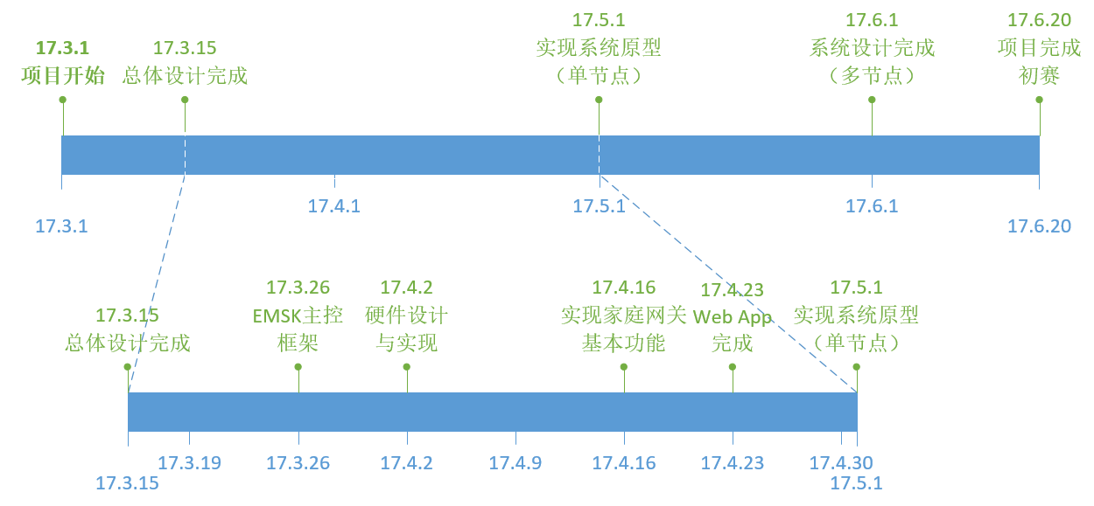

图1.2 进度计划

项目目前的功能完成情况：

表1.5 项目功能完成情况

|  |  |  |  |
| --- | --- | --- | --- |
| **功能** | | | **完成情况** |
| **基本功能** | 智能脚环 | 体温监测 | ✓ |
| 心率监测 | ✓ |
| 睡眠检测 | ✓ |
|  | | |
| 台灯节点 | 台灯控制 | ✓ |
|  | | | |
|  | 网关-节点 | 在线固件升级 | ✓ |
| 云端 | 云端数据存储 | ✓ |
| Web-云端 | 远程访问 | ✓ |

## 1.5补充说明

该项目于今年5月26日-28日在深圳举办的第二届华为LiteOS Hackathon大赛（深圳站）中，获得了三等奖。

# 第二章 作品难点与创新

## 2.1作品难点分析

* 1. **数据精度。**对体温和心率的精度要求很高；
  2. **算法有效性。**EMSK上实现睡眠监测算法，实现准确地识别由睡到醒的过度状态，以及实时地识别当前状态是睡眠，还是清醒，需保证算法的准确性和有效性；
  3. **网关功能复杂。**网关是iBaby系统的数据集散中心，要负责与底层多节点通讯；与用户UI交互；连接云端，将数据备份到云端存储；在线固件升级等；
  4. **网络结构复杂。**涉及众多网络通讯协议。包括网关与EMSK节点的通讯；EMSK节点之间的通讯；网关与Web App的通讯；网关与云端的通讯；用户UI与云端的通讯。数据交互与同步是一大难点；
  5. **数据安全。**数据安全涉及方方面面，在通讯、存储、显示等各个环节考虑到数据安全性，需要采用数据加密、用户认证等措施，构建完整的数据安全机制。

## 2.2创新性分析

* + 1. 一并解决婴幼儿**安全**和**睡眠健康**问题。据调研，市面上将两者结合起来的产品非常少；
    2. LiteOS移植。基于ARC EMSK硬件平台，以及embARC软件平台构建物联网应用；EMSK v2.2支持DSP指令集和硬件浮点运算，拥有强大计算能力的同时，能保证较低的功耗；利用embARC强大的可移植性，将华为LiteOS操作系统深度整合到embARC，并充分运用embARC丰富的网络中间件到实际项目中，如Coap、LwM2M；
    3. **设备网络化。**与家居环境中其他智能设备互联互通，成为真正的网络化设备，功能可扩展性大大增强。

# 第三章 系统结构与硬件实现

## 3.1系统结构

系统结构图如下：

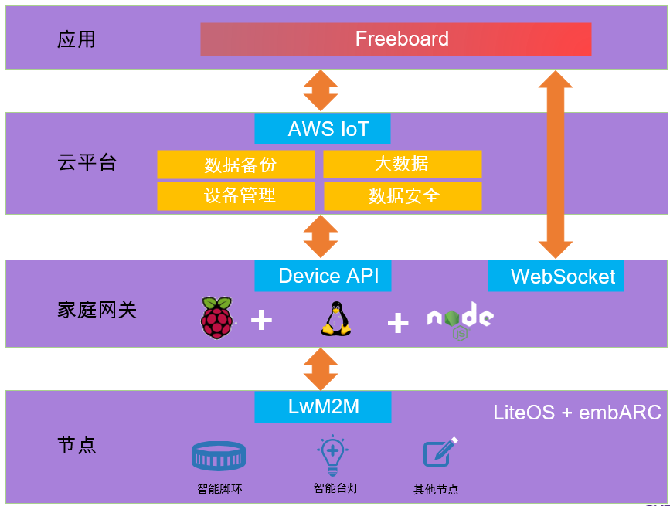

图3.1 iBaby系统架构

系统网络架构图如下：

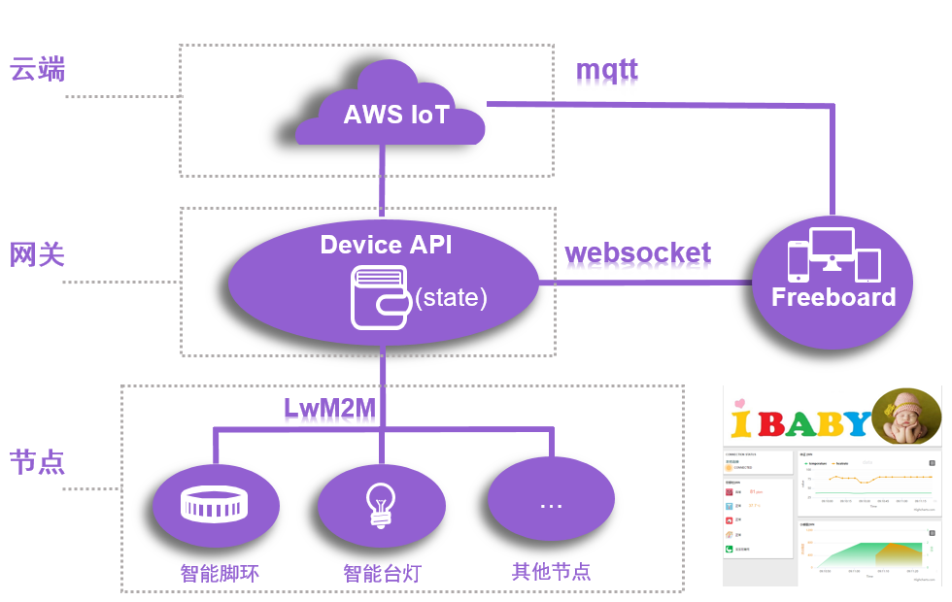

图3.2 iBaby网络架构图

1. 底层传感节点包括智能脚环，以及智能家居环境下的任何智能设备。硬件平台采用synopsys ARC处理器的EMSK FPGA开发板，基于整合LiteOS操作系统的embARC软件平台进行程序开发。为了演示iBaby多节点互联互通功能，加入智能台灯节点；
2. 使用树莓派，基于NodeJS框架设计家庭网关。对接AWS IoT，实现端云数据互通；通过websocket与Freeboard实现数据交互；基于LwM2M协议连接传感节点；
3. AWS IoT 是一项托管的云服务，使互连设备能够轻松、安全地与云应用程序和其他设备进行交互；
4. 基于Freeboard设计用户UI界面。

## 3.2关键技术

### 3.2.1 LiteOS+embARC

LiteOS 是华为面向IoT领域，构建的"统一物联网操作系统和中间件软件平台"，以轻量级、低功耗，快速启动，互联互通，安全等关键能力，为开发者提供 "一站式" 完整软件平台，有效降低开发门槛、缩短开发周期。

之所以选择LiteOS，有以下几点原因：

1. **轻量级**，占用内存小，适用于性能受限的物联网设备；
2. **低功耗**，启动速度快，待机时间长，适用于功耗要求较高的iBaby智能脚环以及其他底层节点；
3. **运行稳定，实时性强**，适用于实时性要求较高的iBaby提醒与报警功能；
4. **开放的生态**，代码完全开源。

注意到LiteOS和embARC在功能上的极强互补性，我们尝试将LiteOS操作系统移植整合到embARC。LiteOS的加入丰富了embARC操作系统层，embARC也为LiteOS提供LwM2M、MQTT等网络协议的支持。

### 3.2.2 LwM2M

LwM2M(OMA Lightweight M2M)协议是轻量级Machine to Machine协议，主要动机是定义一组轻量级的协议适用于各种物联网设备，因为M2M设备通常是资源非常有限的嵌入式终端，无UI界面, 计算能力和网络通信能力都有限。同时也因为物联网终端的巨大数量，节约网络资源变得很重要。

LwM2M基于REST的现代设计架构，可扩展的资源和数据模型，适用于性能和受限制的M2M设备。

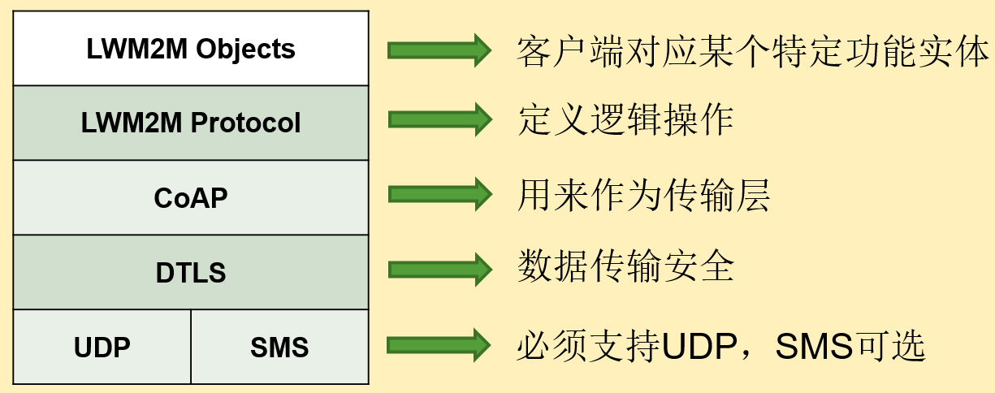

图3.3 LwM2M架构

数据上报与命令下发：

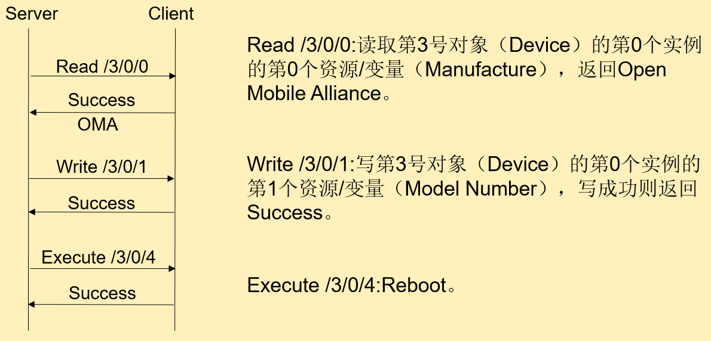

图3.4 LwM2M数据上报

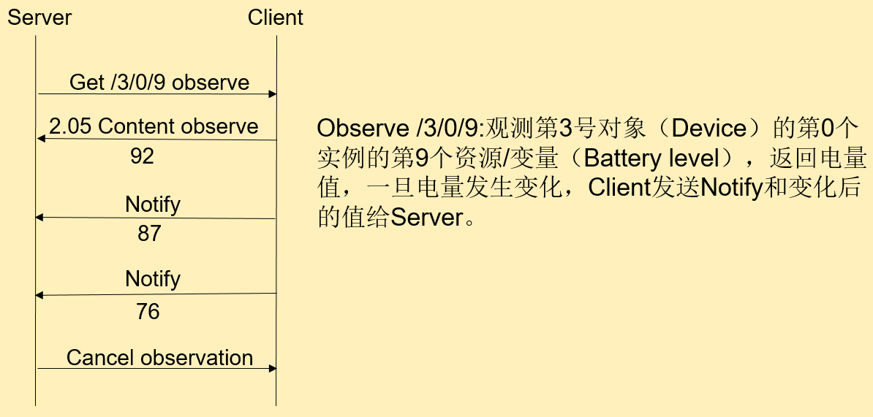

图3.5 LwM2M命令下发

### 3.2.3 NodeJS+JavaScript

Node.js是一个基于Chrome JavaScript运行时建立的平台，用于方便地搭建响应速度快、易于扩展的网络应用。Node.js 使用事件驱动，非阻塞I/O 模型而得以轻量和高效，非常适合在分布式设备上运行数据密集型的实时应用。

Node.js 不是一种独立的语言，也不是一个 JavaScript 框架，而是一个让 JavaScript 运行在服务端的开发平台，使得JavaScript能够运行在浏览器之外的平台。

我们之所以选用NodeJS+JavaScript搭建网关，有如下几点原因：

1. NodeJS 是一个为实时Web（Real-time Web）应用开发而诞生的平台，为网络而生，它充分考虑了在实时响应、超大规模数据要求下架构的可扩展性；
2. NodeJS采用了单线程、异步式I/O、事件驱动式的程序设计模型，相比传统的多线程设计具有更好的性能，降低设计的复杂性，提高了开发效率；
3. JavaScript是一个完全为网络而诞生的语言，速度快、开销小、容易上手。
4. JavaScript的跨平台特性。可以在多种平台下运行（如Windows、Linux、Mac、Android、iOS等），兼容性非常好。

基于NodeJS+JavaScript的以上特性，选择它们设计网关，能够保证较大规模数据的情况下保证实时响应，保证网关性能的同时，降低设计复杂性，提高开发效率。

### 3.2.4 Freeboard

Freeboard是一个成套的基于HTML“引擎”的仪表盘dashboard。以丰富的，可交互的可视化界面为数据提供更好的使用体验。Freeboard不仅有美观的布局引擎，它提供了一个插件架构，用于创建数据源（其中获取数据）和窗口小部件（显示数据），然后freeboard将数据源与窗口部件关联起来。

Freeboard能够作为单页静态web应用在浏览器上运行，不需要服务器，符合物联网扁平化设计理念。用户不需要安装App，只要打开浏览器就能访问用户界面，JavaScript强大的跨平台特性，使得Freeboard界面能够在不同硬件平台，不同浏览器都能显示同样的界面效果。对于一个能力有限的嵌入式设备来说，把freeboard作为前端非常有吸引力。

### 3.2.5 AWS IoT

AWS IoT 是一项托管的云服务，使互连设备 (车辆、电灯泡、传感器节点等) 能够轻松、安全地与云应用程序和其他设备进行交互。

1. 将事物连接到设备网关；
2. 使用规则引擎处理和操作数据；
3. 使用Device Shadow 读取和设置设备状态。

AWS IoT 设备网关支持设备安全高效地与 AWS IoT 进行通信。事物相互之间可以通过设备网关进行通信，即使它们使用不同的协议也是如此。

## 3.3硬件实现

### 3.3.1 ARC EM Starter Kit v2.2

硬件平台采用synopsys ARC处理器的EMSK FPGA开发板，基于LiteOS + embARC软件平台进行程序开发。

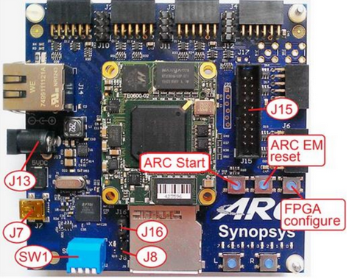

图3.6 EM Starter Kit Board

EMSK2.2支持硬件浮点计算，支持DSP指令集，具备一定计算能力的同时保证较低功耗。

### 3.3.2智能脚环节点

智能脚环集成了MLX90614体温传感器、MAX30102心率传感器、MPU6050三轴加速度计和电源管理模块，实现体温心率监测和睡眠监测的主要功能。体积不到一个小拇指的大小，对外只有充电接口和IIC接口。

完整实物图如下：

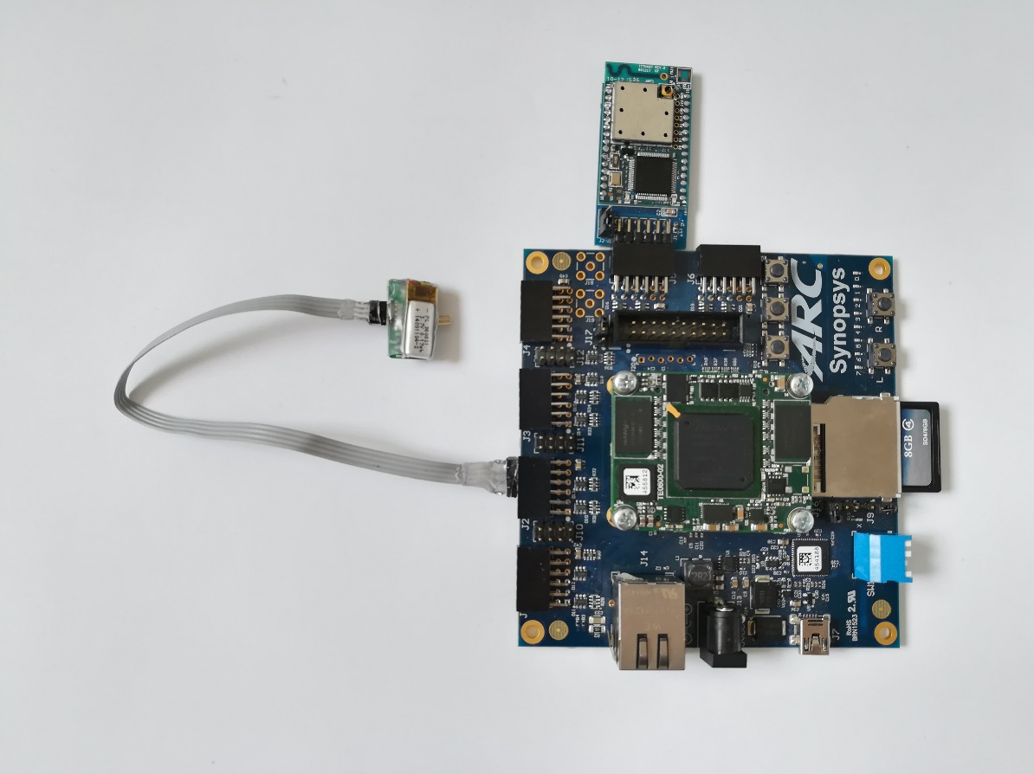

图3.7 智能脚环节点-实物图

EMSK上需接上RW009wifi模块和SD启动卡，支持程序上电自启动。

模块的实物图如下：

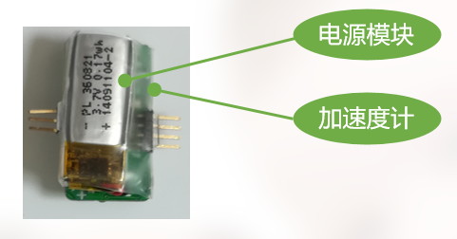

图3.8 智能脚环模块-正面

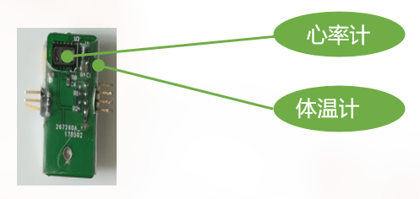

图3.9 智能脚环模块-反面

### 3.3.3智能台灯节点

iBaby中的底层节点不是一个孤立的智能设备，基于LwM2M协议，它们能够互联互通，实现设备网络化。为了演示该功能，我们增加了一个台灯节点。将成品台灯经过简单改造，接入EMSK组成该节点。当智能脚环检测到异常情况时，将触发台灯自动点亮。

完整实物图如图3.10：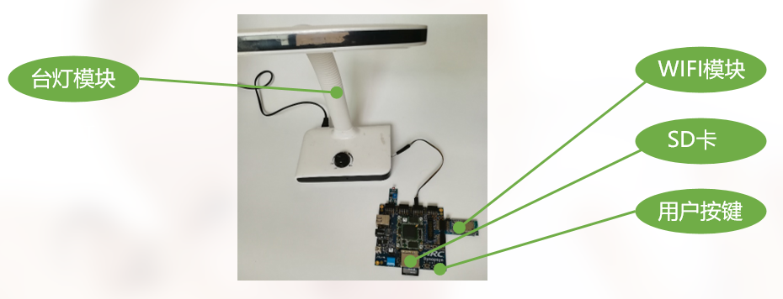

图3.10 智能台灯节点-实物图

### 3.3.4 Raspi家庭网关

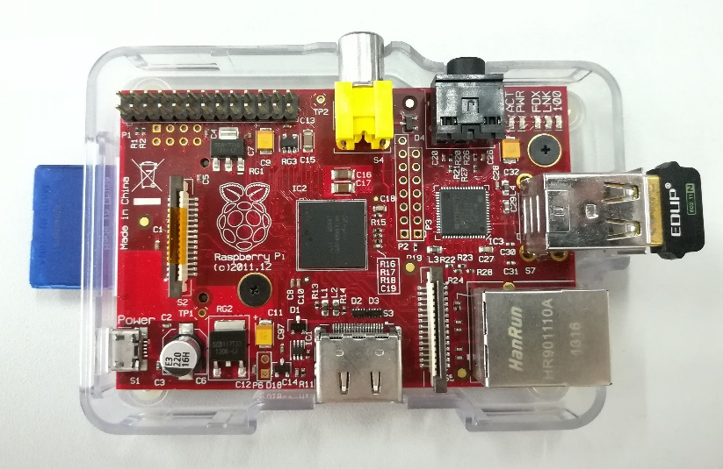

图3.11 Raspberry Pi 2 Model B

Raspberry Pi是一款迷你电脑，可运行Linux系统，体积仅信用卡大小，搭载ARM架构处理器。

另外需要一个SD卡作为网关的启动卡，以及USB无线网卡，使得网关能够连入网络。

# 第四章 软件设计流程及实现

## 4.1软件设计流程

### 4.1.1 iBaby Nodes设计

（1）智能脚环程序流程图如图4.1：

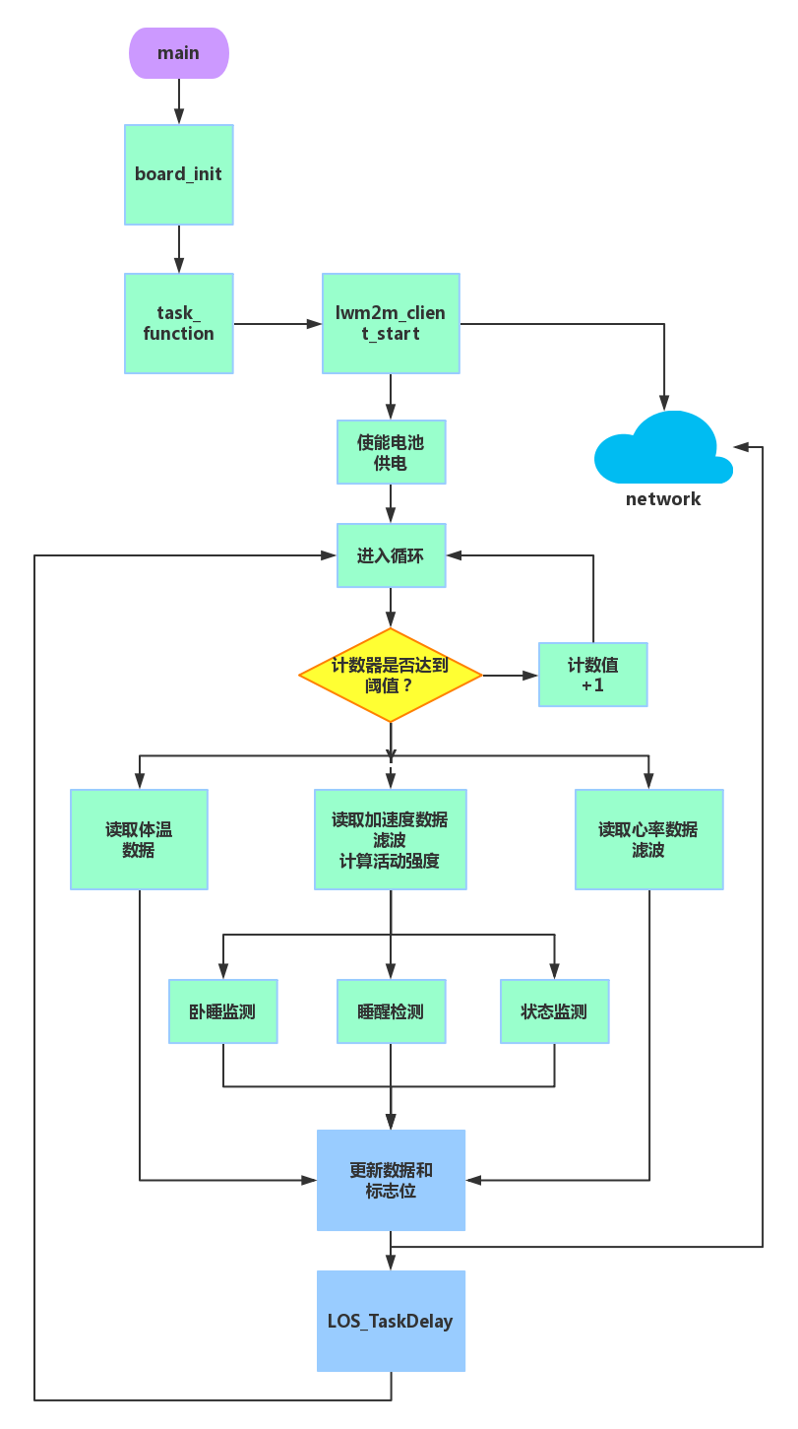

图4.1 智能脚环程序流程图

（2）智能台灯程序设计图如图4.2：

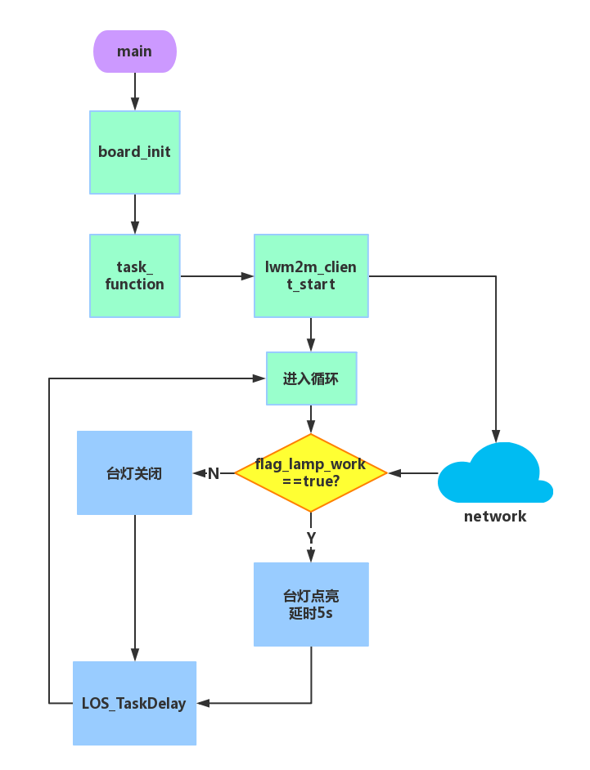

图4.2 智能台灯程序流程图

EMSK节点程序的实现基于embARC软件开发平台和LiteOS操作系统，基于LwM2M协议连接家庭网关，task_function是实现功能的主要任务函数。

### 4.1.2 iBaby Gateway设计

iBaby Gateway的功能框图如下：

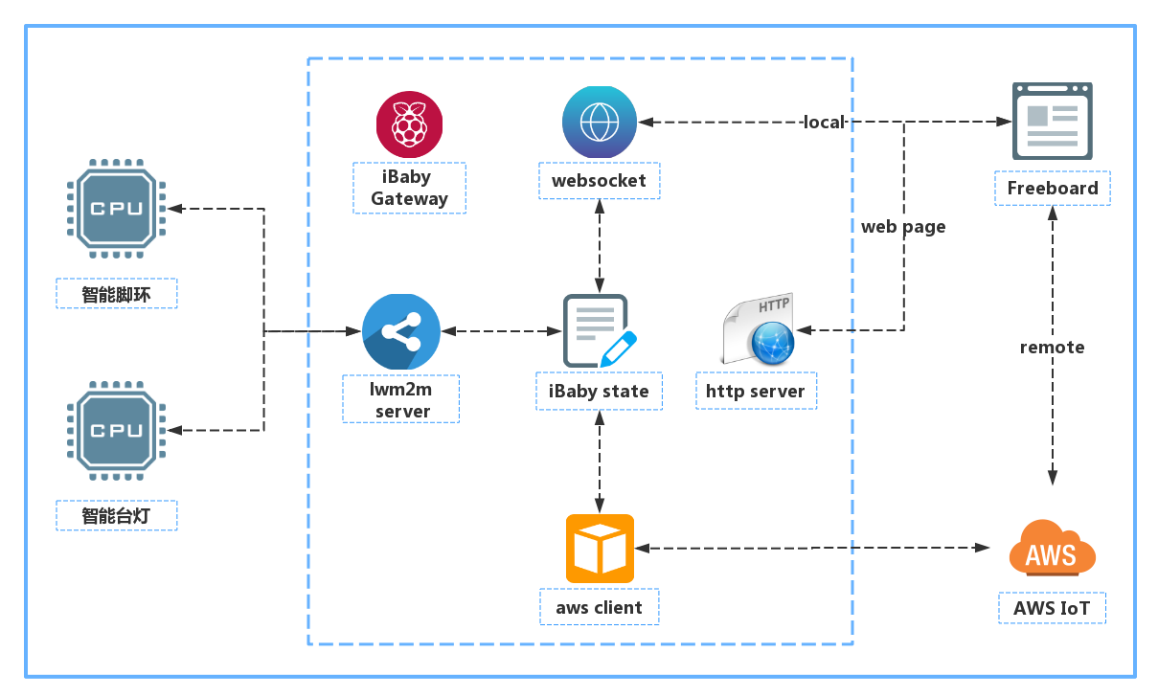

图4.3 iBaby Gateway架构框图

iBaby Gateway中有四个主要的功能组件：

* 1. Lwm2m Server。对应作为Client的iBaby Nodes，Lwm2m Server负责Gateway与Nodes的通信；
  2. Http Server。负责响应Web Browser的URL请求，将相关文档传送到Browser以显示Freeboard UI，Browser上运行用户与iBaby系统的交互界面；
  3. Websocket Server。Browser本地访问Freeboard时，它负责Gateway与Freeboard的数据交互；
  4. AWS Client。对于AWS IoT，Gateway是其云端服务器的一个Client Device，AWS client负责与AWS IoT的数据交互。

iBaby Gateway程序设计框图如下：

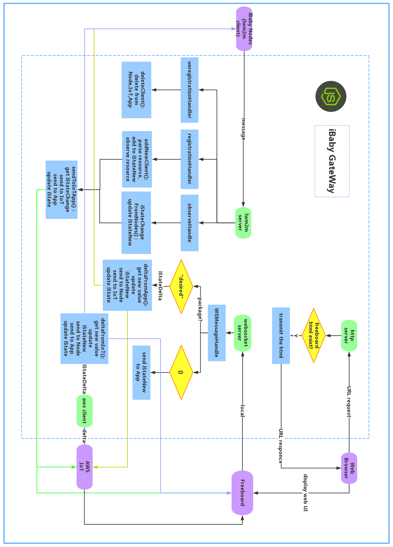

图4.4 iBaby Gateway程序设计框图

Gateway的数据中心是两个保存了Object信息的变量iState和iStateNew，可以把它们看成是两张表格。如图4.5所示。对于Gateway，所有的数据来源都会触发iStateNew的更新，包括iBaby Nodes、Freeboard UI操作、AWS IoT操作，输入的数据都将立即写入iStateNew。iState则保存了上一次UI更新后的数据，通过比较iStateNew和iState数据的差异，决定是否需要更新UI。

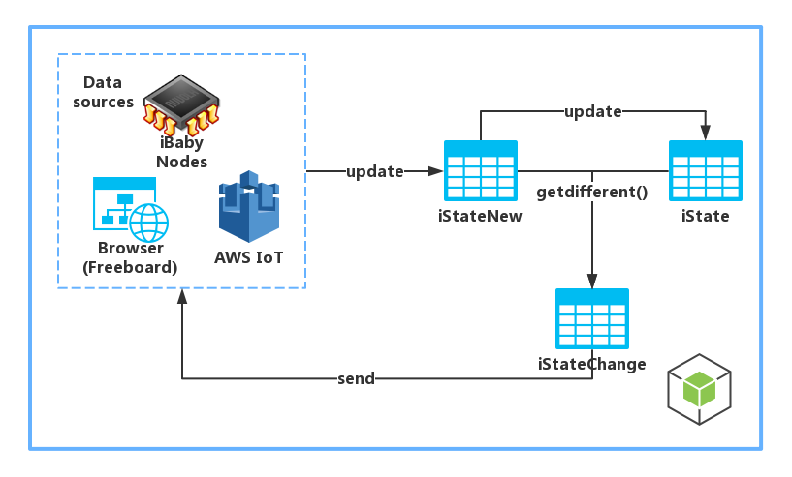

图4.5 iBaby Gateway数据流

（1）Lwm2m Server负责与iBaby Nodes数据交互。

当Gateway收到registration申请，触发registrationHandle函数，将Client信息添加到Device List中，解析registration的payload数据，获取Object相关信息，将需要“观察”的Resource列入observe模式，并告知Client。

当Gateway收到Client发送的Resource新值数据时（该Resource正处于observe模式），触发observeHandle函数，更新iStateNew，将更新的数据发送给OceanConnect IoT和Freeboard。

当Gateway收到unregistration申请，触发unregistrationHandle函数，将Client信息从Device List中删除，并删除iStateNew和iState中该节点相关的所有数据。

（2）Http Server负责响应Web Browser的URL请求，将Freeboard的html、css等相关文件传送给Browser，以运行UI界面。

在家居环境中，用户终端设备和iBaby Gateway处在同一个局域网中，将Freeboard文件放置在Gateway中，移动终端通过Browser可以本地访问。

（3）Websocket Server负责本地访问时Gateway与Freeboard的数据交互。

Freeboard中实现的Websocket插件将用户在UI上的操作转换成对应数据发送给Server，触发WSMessageHandle函数。若用户是刚刚运行Freeboard，则向Server发送空数据包“{}”，Gateway将iStateNew的所有数据发送给Freeboard；若用户已经运行了Freeboard，进一步在UI上操作，则向Server发送“desired”数据包，该数据包携带了UI操作更新的状态数据。在deltaHandle函数中解包，并将最新数据发送给iBaby Nodes和AWS IoT。

（4）AWS Client负责与云端的通信。

它将iStateNew和iState发送到云端存储，以相当于数据备份（shadow）。在AWS IoT后台可以改变shadow中的数据，AWS IoT会将改变的状态（delta）信息发送给Client端。AWS IoT提供了基于NodeJS框架的Device SDK，利用API函数就可以实现iBaby Gateway与云端服务器的数据交互。

用户远程访问Freeboard时，Freeboard无法与家庭网关直接通信，此时，Freeboard将访问云端数据，通过与AWS IoT的通信间接地实现与iBaby系统的交互。

### 4.1.3 iBaby UI设计

基于Freeboard设计iBaby App，Freeboard是一款免费的，可用于设计实时、可交互的dashboard面板，设计简单，交互界面美观。插件丰富，功能众多，通过插件设计就能制作出符合设计者要求的UI。

Freeboard插件即一个简单的javascript文件，当主页面freeboard.js加载之后加载到网页内。Freeboard插件包括数据源插件（Datasource Plugin）和小部件插件（Widget Plugin）。iBaby App设计中使用到的插件，及简单说明如下：

（1）Datasource Plugin

Aws-iot插件：

当处于外网时，AWS发挥远程控制功能。Aws client通过MQTT协议获取亚马逊云上的数据。Freeboard加载aws-iot插件，作为Aws client接收并显示亚马逊云上的数据。

websocket插件：

当处于局域网中，网关与freeboard直接通讯。网关与freeboard通过http协议建立连接，通过websocket协议实现即时数据交互。

（2）Widget Plugin

Indicator light：

指示灯显示资源连接状态或数据状态

Picture：

插入图片

Sparkline：

将接收到的数据以曲线的形式呈现

Interactive indicator light：

控制开关，在web应用中控制资源连接或断开。

Text：

获取并显示资源数据。

为了美化freeboard界面，增强现实效果，将使用hightcharts图标库，在freeboard中添加交互性图表；使用javascript音乐插件，代替指示灯。

最终的用户UI界面如图4.6：

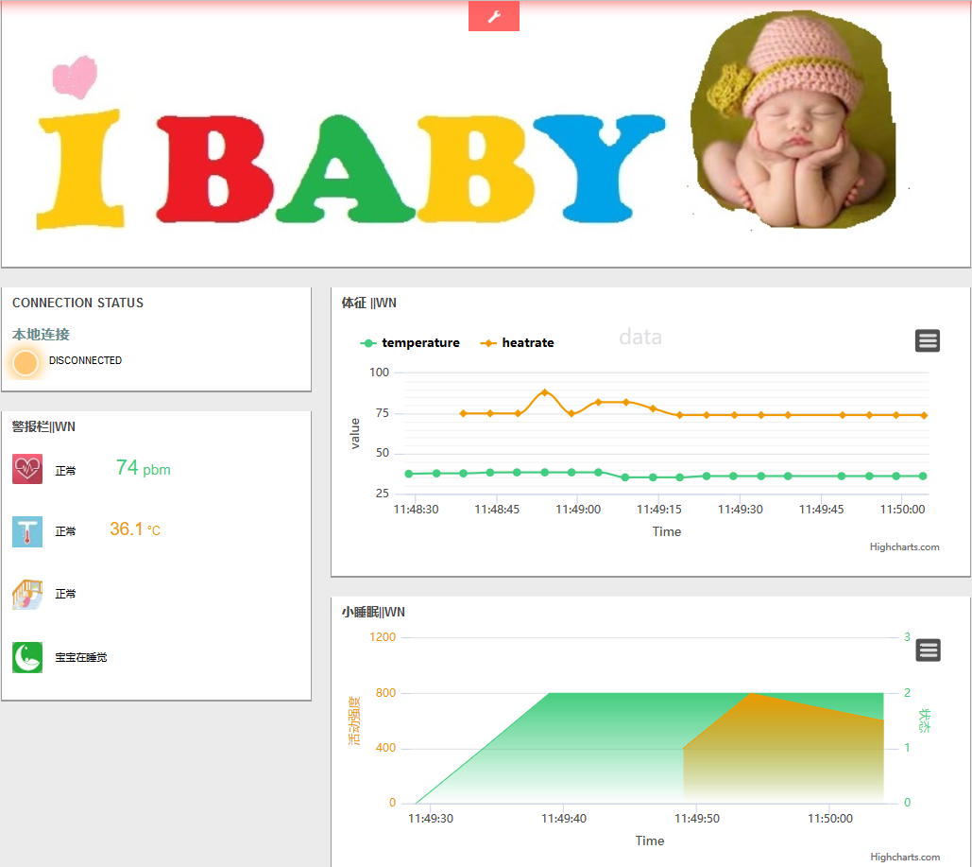

图4.6 Freeboard用户界面

包含体温（绿色）、心率（黄色）曲线图，状态曲线（绿色填充）和活动强度（黄色填充）曲线图，以及包含心率、体温、卧睡状态以及睡醒提醒的警报栏。

## 4.2软件实现

### 4.2.1睡眠监测算法

#### 4.2.1.1状态监测

研究表明，人类的状态（浅睡-深睡-醒）与体动强度成正相关关系。因此能够基于体动原理，利用三轴加速度计，通过合适的算法实时地计算出当前状态。

考虑到嵌入式设备有限的计算能力，以及睡眠监测功能的实时性要求，我们最终选用了基于比例积分模式的Webster算法，利用该算法对采集到的体动加速度信号进行处理，计算出每分钟的睡-醒状态。

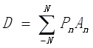

其中，D是当前单位时间的睡-醒状态值，规定D>1是清醒状态，D<1是睡眠状态。A是单位时间内的活动量，A0是当前单位时间的活动量，An是当前单位时间的前n个单位时间或者后n个单位时间的活动量，Pn为比例调节因子，N是要进行统计的单位时间个数。

查阅相关资料发现，已经有多次实验表明，当前睡眠状态的判定与前后五分钟的活动量关系最为密切，即选择N=5时最为合适，即能保证算法准确性，又能最大限度降低计算量。

经过查阅大量的相关论文，以及自行设计实验，由多元线性回归拟合算法最终确定算法各参数：

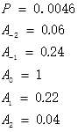

其中参数P会随着实验数据量的增大继续调整。

实现睡眠状态监测的完整流程图如图4.7：

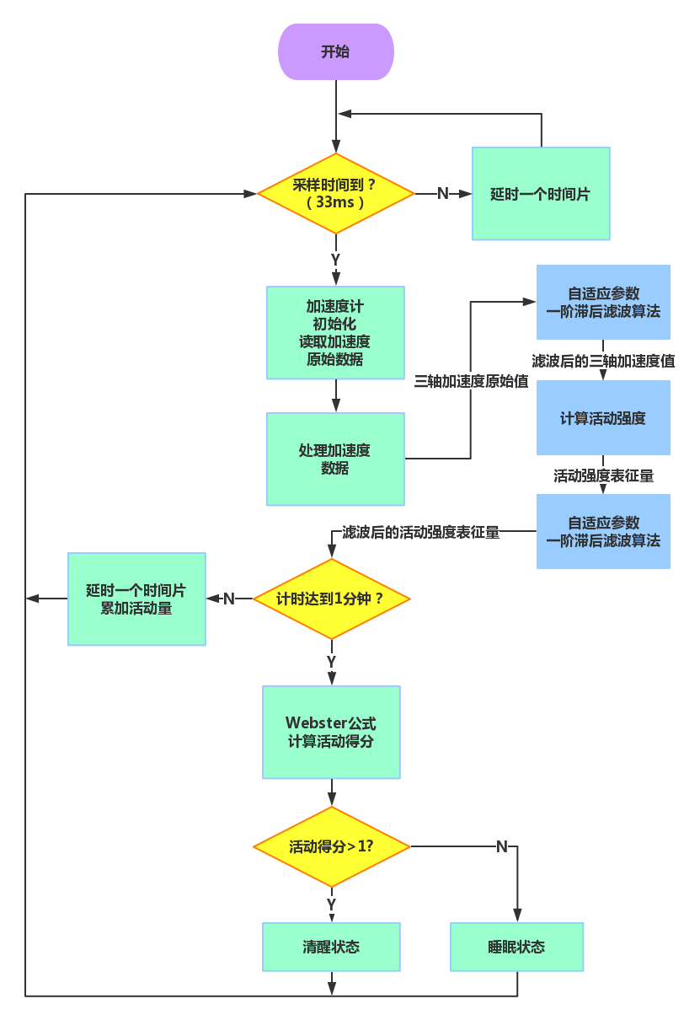

图4.7 睡眠状态监测-流程图

#### 4.2.1.2睡醒监测

基于三轴加速度计，根据体动原理和模式匹配算法判断宝宝是否睡醒。5s作为一个时间片，计算每个时间片内的活动量，设定阈值判断该时间片内的状态为清醒（逻辑0表示）或者睡眠（逻辑1表示）。设定10个时间片内的10个状态构成一个状态队列，根据简单的模式匹配算法判断是否发生睡醒事件。事先设定睡醒状态队列的模式为前7个状态至少有5个为睡眠，而后连续出现3个清醒状态，则判断睡醒事件发生了。特别说明，为了提高演示效果，队列长度设定的比较短，造成了误判率比较高，实际使用中可以重新调整状态队列的长度以及睡醒状态队列的模式。

实现睡醒监测的完整流程图如下：

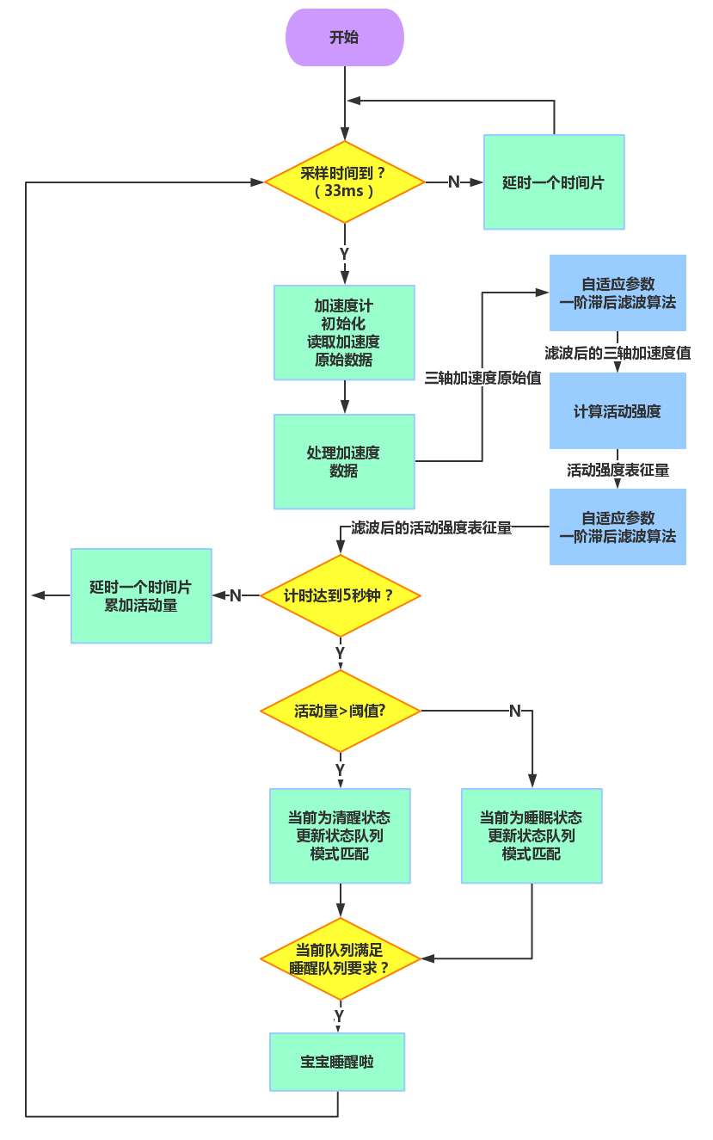

图4.8 睡醒监测-流程图

#### 4.2.1.3卧睡姿态监测

该算法实现了卧睡姿态的监测。由于不关心摔倒的动作过程以及翻身卧睡的动作过程，只关心最终的状态——摔倒、卧睡时身体方向朝下，因此该算法的实现非常简单。

先判断当前状态是否为睡眠状态，清醒状态时不做卧睡姿态的检测。接下来，根据三轴加速度数据，可以计算出身体朝下的角度，当该角度超过设定阈值时，即可判断进入了卧睡状态（前提是智能脚环相对于身体的位置和方向固定）。

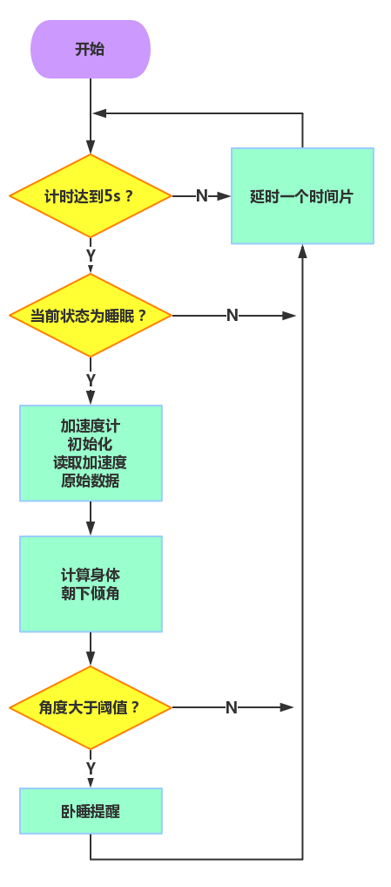

图4.9 卧睡姿态监测-流程图

### 4.2.2传感器原理与滤波算法

#### 4.2.2.1体温测量原理

选用TI公司TMP112数字温度芯片，芯片本身即温度传感器，芯片集成了温度传感器、12位 $ΔΣ$ AD转换器与逻辑控制单元，通过串行总线接口可读取温度信息。另外，芯片提供准确度与温度曲线，测量得到25℃时的标准误差就可以利用曲线图计算得到当前温度的精确值。25℃~50℃区间曲线的斜率为5mv，即体温测量时最大误差为： $δ_{25}℃+（40℃-35℃）×5m℃/℃$。

#### 4.2.2.2心率测量原理

光电容积描记(PPG)技术，它利用光电传感器,检测经过人体血液和组织吸收后的反射光强度的不同,描记出血管容积在心动周期内的变化,从得到的脉搏波形中计算出心率。

当LED光射向皮肤，透过皮肤组织反射回的光被光敏传感器接受并转换成电信号再经过AD转换成数字信号，简化过程：光--> 电 --> 数字信号。当光照透过皮肤组织然后再反射到光敏传感器时光照有一定的衰减的。像肌肉、骨骼、静脉和其他连接组织等等对光的吸收是基本不变的（前提是测量部位没有大幅度的运动），但是血液不同，由于动脉里有血液的流动，那么对光的吸收自然也有所变化。当我们把光转换成电信号时，正是由于动脉对光的吸收有变化而其他组织对光的吸收基本不变，得到的信号就可以分为直流DC信号和交流AC信号。提取其中的AC信号，就能反应出血液流动的特点。我们把这种技术叫做光电容积脉搏波描记法PPG。

#### 4.2.2.3心率滤波

由于测量部位的移动、自然光、日光灯等等其他的干扰，最终测到的信号可能如下图4.10，所以心率数据需要行滤波处理。

如果进行时域处理，需要对数据进行带通滤波，滤除高频噪声与直流分量，再对数据进行整形便于计算设定时间内的峰值个数，以此计算心率，如：设定时间为5s，那么心率 $h_{rate}=N×12$。带通滤波可通过IIR滤波器设计实现，但此方式精度与耗时存在矛盾。如果追求实时性将导致精度较低，要求精度高将导致实时性不好，需进行衡量。

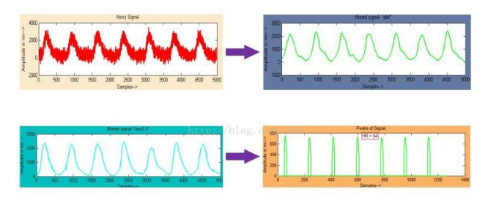

图4.11 心率数据时域滤波处理

把血液流动对光吸收转变成了AC信号，如果对于进行FFT变换，那么就能看到频域的特点。如下图就是对PPG信号的FFT转变

直流信号很强，这部分是骨骼、肌肉等组织的DC信号，在1Hz附近有个相对比较突出的信号就是血液流动转变的AC信号。假设测得到的频率f = 1.2Hz，那么心率 $h_{rate}=f×60$ =72Hz。该算法效果较时域算法好，但对控制器性能要求较高，实现较复杂。

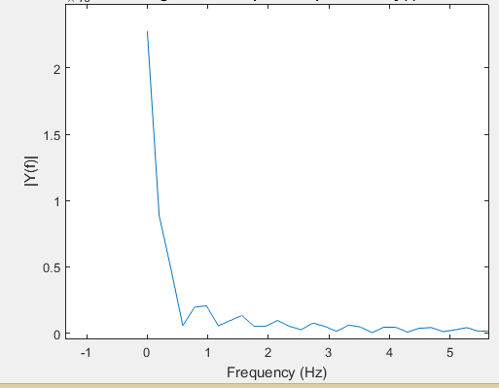

图4.12 心率数据频域处理

#### 4.2.2.4加速度滤波

加速度的滤波采用了动态一阶RC低通滤波算法，即自适应参数的一阶滞后滤波算法。程序实现数字滤波算法更为实用。

基本算法：



X为输入，Y为滤波后的输出，a为滤波系数。

为减少乘除法的运算次数，减小计算量，对该基本算法做优化：



当滤波系数为30时：

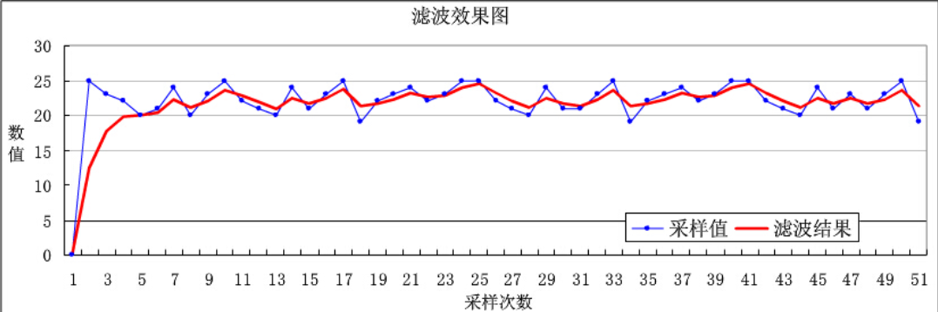当滤波系数为128时：

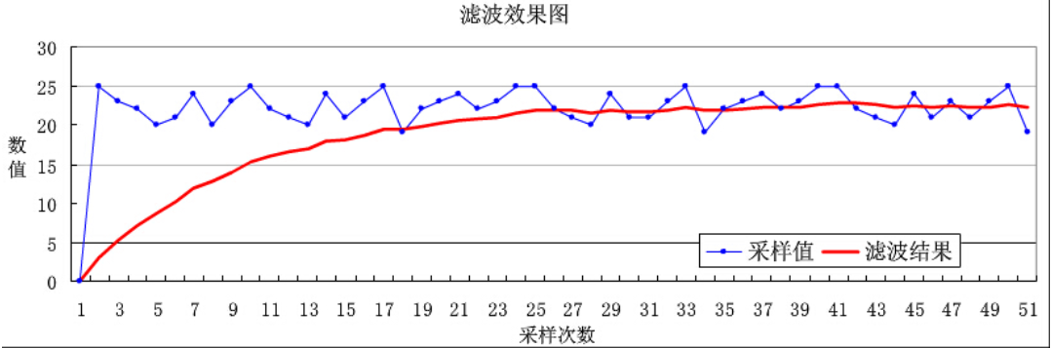

当滤波系数为200时：

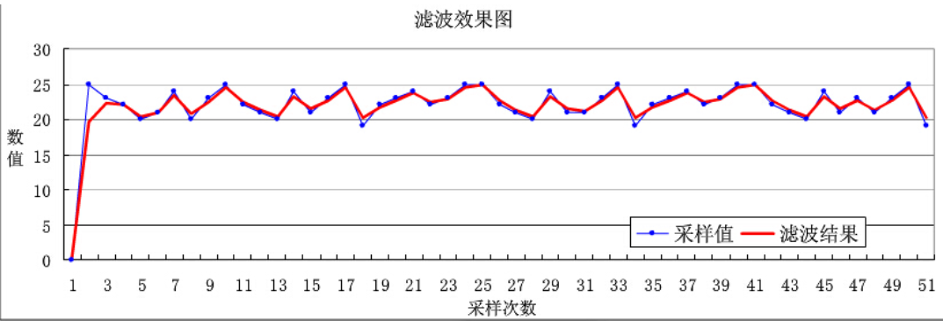

可见滤波系数越小，滤波结果越平稳，但是灵敏度越低；滤波系数越大，灵敏度越高，但滤波结果也越不稳定。灵敏度和平稳度存在明显的矛盾，需要根据实际情况作调整。

对以上算法进一步优化，实现以下功能：

* 1. 当数据快速变化时，滤波结果能及时跟进，并且数据的变化越快，灵敏度应该越高（灵敏度优先原则）；
  2. 当数据趋于稳定，并在一个范围内振荡时，滤波结果能趋于平稳（平稳度优先原则）；
  3. 当数据稳定后，滤波结果能逼近并最终等于采样数据（消除因计算中小数带来的误差）。

设计调整原则：

1. 当两次数据变化不一致时，说明有抖动，将滤波系数清零，忽略本次新采样值；
2. 当数据持续向一个方向变化时，逐渐提高滤波系数，提供本次采样值得权；
3. 当数据变化较快（差值>消抖计数加速反应阈值）时，要加速提高滤波系数。

程序实现流程图如下：

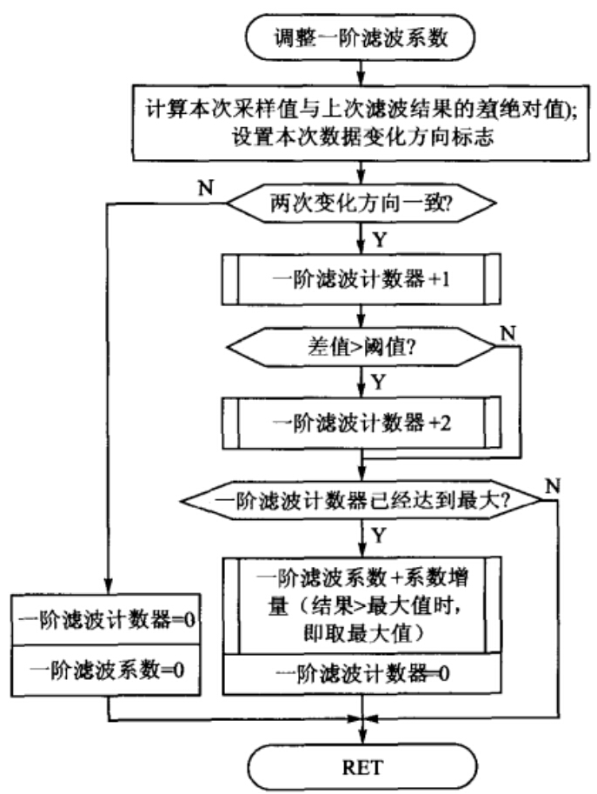

图4.14 动态一阶滤波算法

滤波效果：

1. 当采样数据偶然受到干扰，滤波结果中的干扰完全被滤除；
2. 当数据在一个范围内振荡时，滤波结果曲线非常平滑，几乎是一根直线；
3. 当采样数据发生真实的变化时，滤波结果也能比较及时地跟进；
4. 当采样数据趋于稳定时，滤波结果逐渐逼近并最终等于采样数据。

滤波效果图：

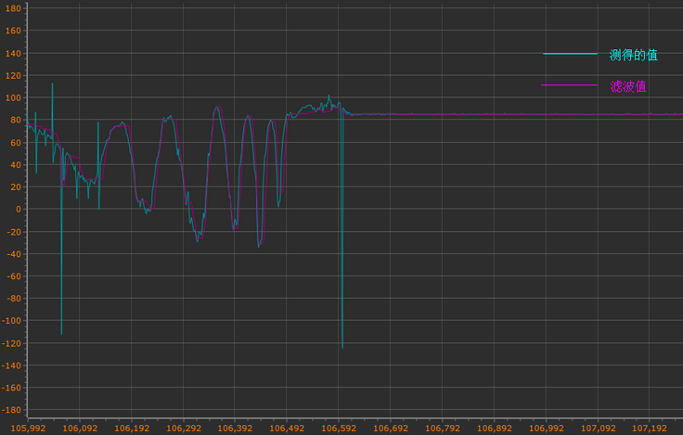

4.15 动态一阶滤波算法-效果图

# 第五章 系统测试与分析

## 5.1系统测试指标

1. 准确性。睡醒提醒和异常报警的准确性，睡眠状态判断的准确性；
2. 实时性。总延时为从异常情况出现至UI显示报警信息的时间间隔，局域网内和远程分别进行测试。

## 5.2测试环境

### 5.2.1验证开发平台

用户设备端：PC（Win10）+ Firefox浏览器

网关： Raspi（Linux）+ nodejs开发环境

底层节点： 基于EMSK2.2开发板的智能脚环和智能台灯（包括2个EMSK2.2开发板，2个RW009 wifi模块，一个智能脚环模块，一个台灯模块，2张SD启动卡）

WiFi —— ssid：AndrewSun，pwd：fanxu123456789

### 5.2.2测试方案

* + 1. 模拟宝宝突然体温异常的场景，体温过高为发烧，体温过低为着凉；
  1. 模拟发烧：脚环模块靠近热水袋，Freeboard警报栏将显示体温异常报警信息；
  2. 模拟着凉：脚环模块靠近冰水袋，Freeboard警报栏将显示体温异常报警信息。

1. 心率异常不好做演示，可通过Freeboard查看体温心率曲线；
2. 卧睡报警：翻转智能脚环模块，使其正面逐渐朝下，达到一定倾角时，Freeboard警报栏将显示卧睡报警信息；
3. 睡醒提醒：保持智能脚环模块静止不动一段时间，系统将认为被测试者已经处于睡眠状态，之后连续活动，模拟宝宝醒来时身体活动的场景，Feeboard警报栏将显示宝宝睡醒的提醒信息；
4. 状态监测：为了提高演示效果，事先把睡眠状态监测的时间单位由1min改成了5s。Freeboard睡眠曲线中绘制出了活动量曲线和状态曲线，轻微活动或者保持不动时，活动量很低甚至为0，模拟宝宝睡眠的场景；较大幅度活动，模拟宝宝清醒的场景；Freeboard将实时显示活动强度和睡眠-清醒的状态。

## 5.3测试结果

### 5.3.1功能测试

Freeboard UI：

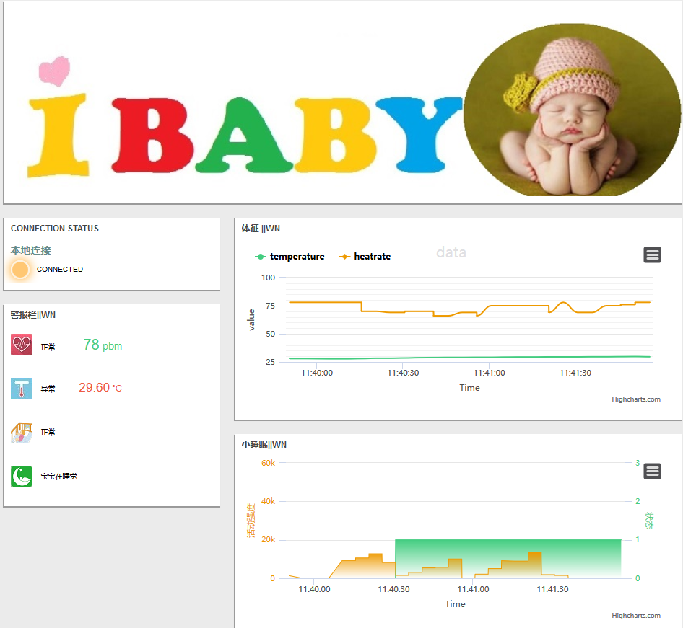

1. Freeboard界面能够实时显示数据；体温异常报警；
2. 睡眠监测功能正常，能够快速准确地检测出卧睡状态，较为准确地判断当前的睡-醒状态，睡醒时立即报警。

针对睡眠状态判断的准确性，我们利用MATLAB脚本程序从数据采集、自动调参到结果的验证分析，做了系统的测试：

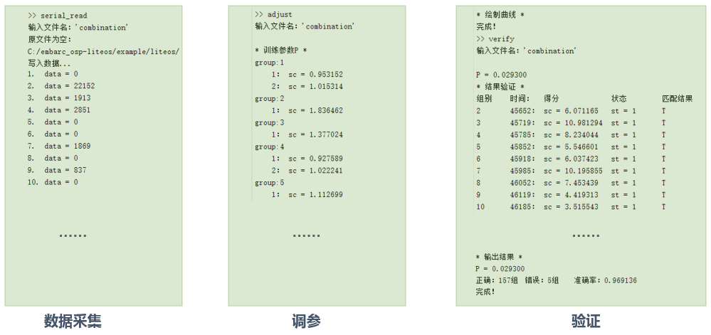

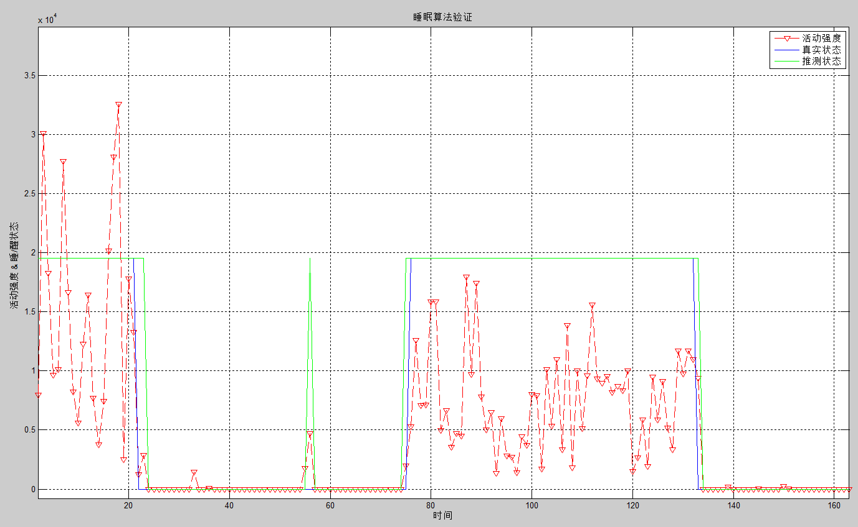

红色曲线代表单位时间内（1min）累积的活动强度，蓝色曲线代表被测试者当前的实际状态，绿色曲线代表算法判断出的当前状态。高表示清醒状态，低表示睡眠状态。

在以上实验验证中，睡眠状态监测的结果为：

正确：157组，错误：5组，**准确率：96.9%**

误判集中在睡与醒的过度时刻，以及睡眠过程中有连续的较大幅度的肢体活动。

算法判断的结果与实际状态符合度较高，该仿真结果说明了自行设计的睡眠监测算法准确性较高，具有可用性。

### 5.3.2指标测试

1. 体温、心率异常报警，卧睡提醒、睡醒监测、睡眠状态判断准确度高；
2. 局域网内Freeboard界面数据更新较快，网络延时约0.8s，程序运行稳定后Freeboard界面数据与底层数据更新几乎同步；通过AWS IoT的远程数据访问实时性较差，网络延时约为3s；
3. 体温、心率数据更新以及卧睡提醒实时性高，时延可忽略不计；由于算法精度要求，睡醒监测需延时5s（为提高准确度，还可能更大），睡眠状态监测延时为2min（睡眠状态判断无高实时性要求）。

## 5.3结果分析

测试结果证明，iBaby婴儿睡眠监测系统的预期功能基本实现，符合准确性和实时性要求，已经具有一定的可用性。

# 第六章 总 结

我们的idea来源于一则关于婴儿卧睡未及时发现导致意外窒息的新闻，经过一番调研，我们发现这类事件并不少见，说明了婴幼儿看护存在着诸多问题。由于生理上的脆弱，即使是看护者一个不起眼的疏忽，也可能对尚未危险意识的宝宝造成难以挽回的伤害，令人痛心。而目前市场上，真正能够解决婴儿安全的产品并不多。于是，利用新思比赛的契机，我们决定将自己的想法付诸实践。

3月中旬，我们开始了项目研发。从需求分析，产品定位，功能定义开始，iBaby在心中慢慢有了轮廓。在接下来的软硬件平台的学习过程中，我们遇到了前所未有的难题，神秘的ARC处理器和EMSK开发板、embARC全英文的资料、GNU工具链的使用，看不懂的Makefile...，一切看起来都是那么陌生，那么新奇，一时感觉无从下手。学习的过程总是漫长而痛苦的，庆幸的是，我们始终没有放弃，经过夜以继日的努力，我们终于和EMSK越来越“亲近”，逐渐掌握了ARC应用开发的软硬件平台，并且应用这些平台构建自己的项目。

iBaby婴儿睡眠看护系统以安全和健康睡眠为主题打造婴幼儿睡眠看护系统。具备体温、心率监测，睡眠监测（睡眠姿态监测，翻身卧睡提醒，防止呼吸困难导致窒息；睡醒监测，当宝宝睡醒时，立即提醒；监测睡-醒状态，量化睡眠质量，帮助父母了解宝宝每一天的睡眠状况），异常报警三大功能，守护宝宝安全与健康！

iBaby不仅仅提供底层传感设备，还包括完整的智能家居端云解决方案。基于ARC EMSK开发板和embARC软件开发平台，移植华为LiteOS实时操作系统，运用Coap、LwM2M等网络协议构建物联网应用。智能脚环节点集成体温计、心率计和加速度计，实现系统的主要功能。基于NodeJS和JavaScript搭建家庭网关，连接底层节点，对接AWS IoT平台，支持数据远程访问。实现多节点互联以及端云解决方案，系统设备完全网络化，可实现智能安抚，智能报警等，功能扩展性极强。

最后，我们设计了演示实验验证系统功能，运用MATLAB工具对自行设计的睡眠监测算法进行了调参和仿真验证。实验和仿真结果表明，实时性和准确性能够满足实际要求，具有可用性。

我们希望能够做出一个有生命力的项目，能实实在在地解决现实生活中的问题。怀着这样的初衷，我们全心全意地打磨iBaby，旨在更好地守护宝宝的安全与健康，减轻年轻父母以及年迈看护者的看护负担。当然，现在的iBaby还非常原始，非常不成熟，想要成为一款婴幼儿产品有非常多的细节还需要仔细考虑，产品原型都还没有的iBaby需要一步步地加以改进。

最后，非常感谢Synopsys举办了这场比赛，为广大学子提供一个学习和交流的平台，引导我们用电路和程序实现自己的想法。在这个学习过程中，相信参赛的每一个人都受益匪浅。

祝愿第二届全国Synopsys ARC杯海峡两岸电子设计竞赛顺利进行，比赛越办越好！

# 参考文献

[1] 张莉莉，葛宏，吕晓东，胡晓林，蒋科，范军.基于体动信号的睡眠_觉醒识别方法研究 [J].医疗卫生装备,2011,04:38-39

[2] 冯晓明.基于腕动信号的睡眠质量监测装置设计[M].华南理工大学材料科学与工程学院,2014,12

[3] 范志祥.基于腕动信息睡眠监测仪的研究[M].重庆大学生物医学电子与信息技术,2008,06

[4] 文安.腕动睡眠监测仪的研制[M].东南大学学习科学,2015,05

[5] Luciane de Souza MSc, Ana Amélia Benedito-Silva PhD, Maria Laura Nogueira Pires PhD, Dalva Poyares MD, PhD, Sergio Tufik MD, PhD, Helena Maria Calil MD,PhD. Further Validation of Actigraphy for Sleep Studies [J]. INSTRUMENTATION AND METHODS , 2003: 81-85

[6] Sonia Ancoli-Israel PhD, Roger Cole PhD,Cathy Alessi MD,Mark Chambers PhD,William Moorcroft PhD,Charles P. Pollak MD. The role of actigraphy in the study of sleep and circadian rhythms[J]. AMERICAN ACADEMY OF SLEEP MEDICINE REVIEW PAPER , 2003: 342-392

[7] 李冰冰,俞帅东,杨象校,郑雅羽.基于可穿戴的运动强度监测系统[J].计算机系统应用,2015:32-39

[8] 胡弓，王蕾，侯琳琳，张亮.基于加速度传感器的睡眠体位监测方法的研究[J].中国医学物理学杂志,2012，07:3542-3576

[9] 童汝超.基于惯性传感器的睡眠识别研究[M].昆明理工大学控制理论与控制系统,2016，04

[10] 袁本凯.无线穿戴式睡眠质量分析仪_袁本凯[J]. 武汉体育学院 体育工程与信息技术学院,2015:189-190

[11] 张振涛.无线可穿戴式人体多参数监测系统的研制[M].长春工业大学 测试计量技术及仪器,2011，04

[12] 吴锋，俞梦孙，张宏金，金璋瑞.心率变化特征与睡眠分期耦合关系研究[J].北京生物医学工程,2003，09:185-187

[13]中国婴幼儿睡眠健康指南[J].中国疾病预防控制中心妇幼保健中心 中国婴儿睡眠健康促进研究协作组

[14] 黄小娜,王惠珊,刘玺诚.婴儿早期睡眠及昼夜节律的发展.中国儿童保健杂志.2009;17(3):320-321,324

[15] 黄小娜,王惠珊,刘玺诚,等.婴儿期睡眠/觉醒时间的观察.中华儿科杂志.2009;47(7):499-503

[16] 刘玺诚,王惠珊主编.婴幼儿睡眠与成长.中国中医药出版社,2011

[17] Huang Xiao-na, Wang Hui-shan, Jiang Jing-xiong, et al. The epidemiology of sleep and its disorder in Chinese children aged 0–5 Years. Biological Rhythm Research, 2009, 40: 399-411

[18] Mindell JA, Kuhn B, Lewin DS, et al. Behavioral Treatment of Bedtime Problems and Night Wakings in Infants and Young Children. Sleep, 2006,29: 1263-76